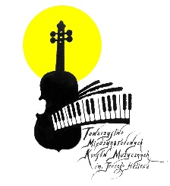

**Towarzystwo Międzynarodowych Kursów Muzycznych im. Jerzego Hellera**

**ZGODA NA UCZESTNICTWO W KURSIE**

Ja, ……………………………………. wyrażam zgodę na udział mojego syna / mojej córki …………………………………… w 34. Międzynarodowym Kursie Muzycznym, który odbędzie się w Opolu w dniach 31.07 – 11.08 2024 r. Jestem świadom / świadoma, że Organizator zapewnia opiekę nad uczestnikiem jedynie podczas trwania zajęć, prób oraz wyjazdów na koncerty  
i wyrażam zgodę na samodzielny pobyt mojego syna / mojej córki w Opolu podczas trwania Kursu.

……………………….

*(czytelny podpis)*

**REGULAMIN UCZESTNICTWA W KURSIE  
DLA UCZESTNIKÓW W WIEKU 16-17 LAT**

1. Uczestnicy w wieku 16-17 lat biorą udział w Kursie wyłącznie po dostarczeniu pisemnej zgody rodzica / opiekuna prawnego.

2. Pobyt w Opolu w dniach 31.07 - 11.08 2024 r. jest uzależniony od zgody rodzica / opiekuna,  
a organizator Kursu nie ingeruje w sposób spędzania wolnego czasu przez uczestników.

3. Podczas trwania zajęć i prób odpowiedzialność za uczestnika ponosi wykładowca Kursu, a podczas wyjazdów na koncerty – kierownik Kursu, asystent kierownika Kursu lub inna osoba, wyznaczona przez organizatora Kursu.